Dzień dobry
Zapoznajcie się z tekstem

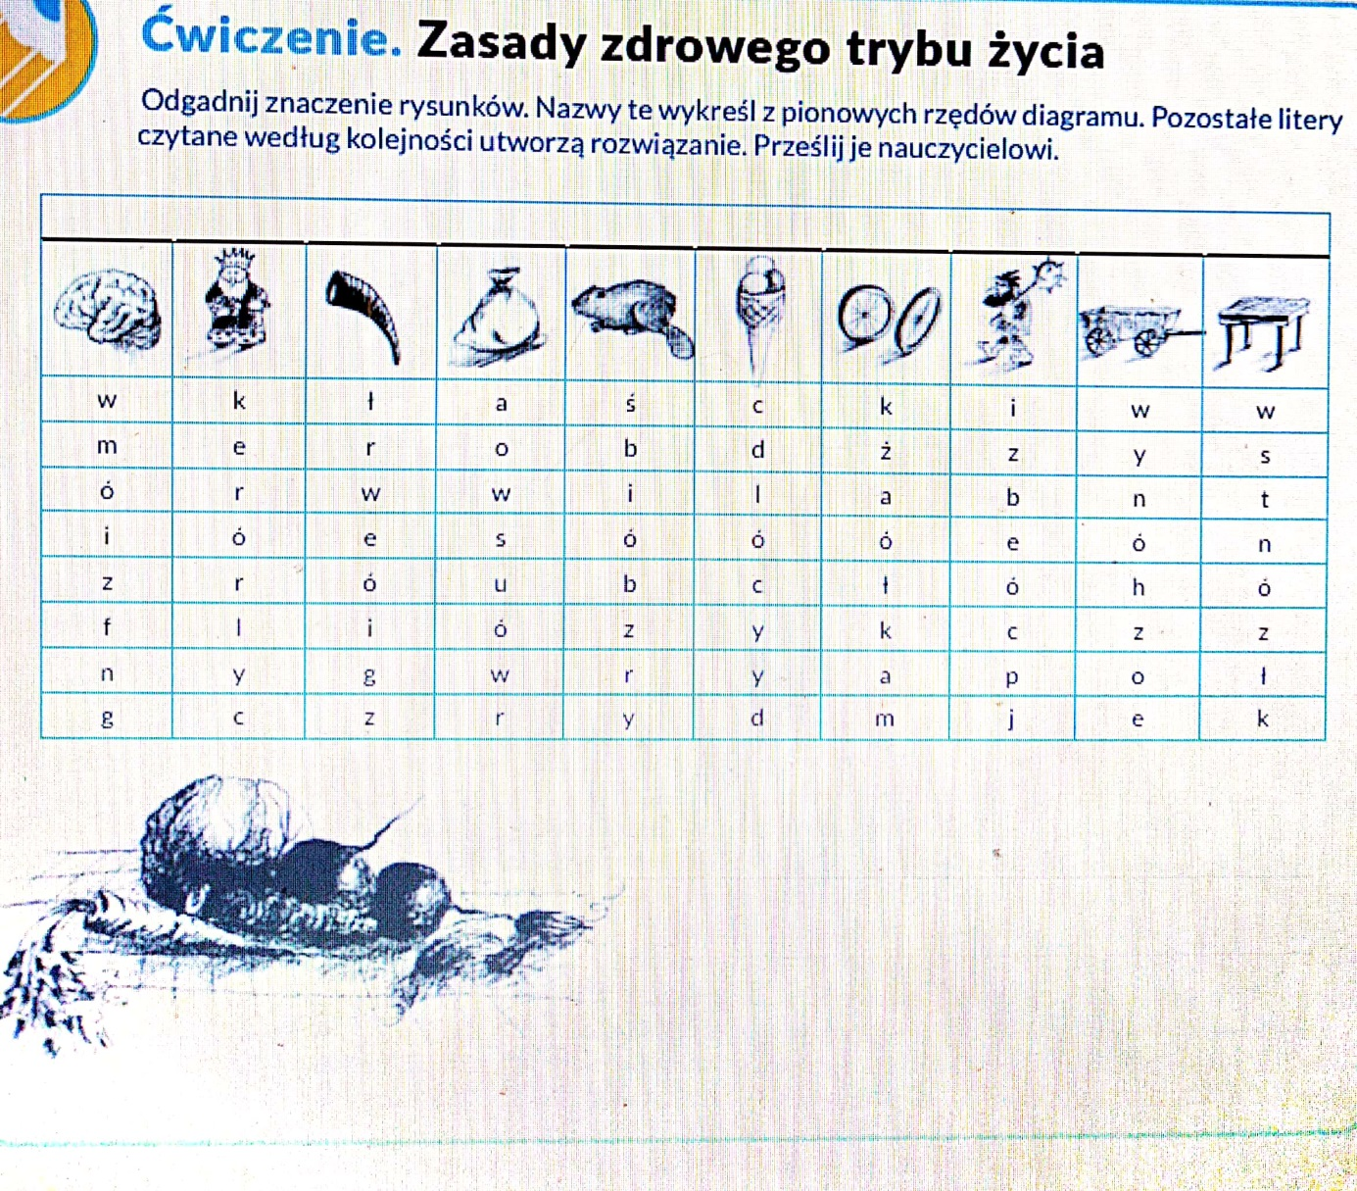
Proszę wykonać ćwiczenie i przesłać mi hasło. Dziękuję
Agata Wojtaś

